السيرة الذاتية
المعلومات الشخصية 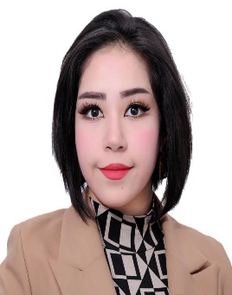
الاسم:- دانيا سلمان قهرمان المندلاوي
الجنسية:- عراقية
تاريخ ومكان الميلاد:- 1-8-1991 – ديالى/المقدادية
الهاتف الجوال:- 07715617767
البريد الالكتروني: daniasalman@uodiyala.edu.iq
المؤهلات العلمية والشهادات الحاصل عليها
المؤهل | تأريخه | الجامعة | الكلية | التخصص
بكالوريوس | 2012-2013 | بابل | الزراعة | محاصيل حقلية
ماجستير | 2017 | بابل | الزراعة | انتاج محاصيل حقلية
دكتوراه | 2022 | بغداد | علوم الهندسة الزراعية | تربية نبات

الدورات التدريبية
البرنامج | تأريخه | المركز
دورة طرائق التدريس | 2019 | مركزالتعليم المستمر/ جامعة بغداد
سلامة اللغة العربية | 2019 | مركزالتعليم المستمر/ جامعة بغداد

الخبرات العلمية
الوظيفة
المهام | - التدريس في جامعة المستقبل  - العمل في مذخر ادوية/ بغداد لعام 2021-2022

مهارات اخرى
نوعية المهارة | المهارة
الحاسوب | استخدام الحاسوب وتطبيقاته
اللغة | - العربية  - الإنجليزية

